Муниципальное бюджетное дошкольное образовательное учреждение детский сад «Звездочка» г. Зернограда

Консультация для воспитателей:
«Воспитание выразительности речи»

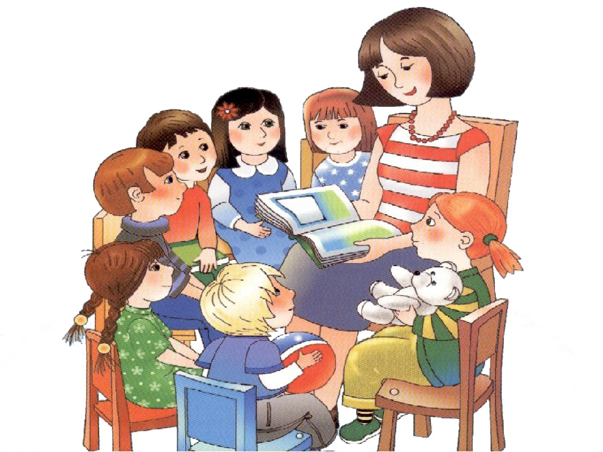

Учитель – логопед
Багайскова М. А.

Педагог имеет большие возможности для влияния на интонационную выразительность детской речи. Очень важно воспитывать интонации, которые будут необходимы ребенку в его повседневной жизни. Нужно показать ему, как приветливо и радушно встречают, и приглашают гостей, дружелюбно просят о чем-то товарища, ласково уговаривают малыша поиграть вместе со всеми.
Организовывая какое-нибудь мероприятие (приглашение гостей, посещение другой группы, совместный утренник), воспитатель тактично, иногда в шутливой вопросительной форме напоминает детям о том, как надо разговаривать. В таких играх, как «Телефон», «Встреча куклы», «Магазин», «Почта», во время экскурсий закрепляются не только слова вежливых обращений, но и их звуковая форма («Поздоровайтесь негромко, приветливо»,— напоминает воспитатель перед входом в библиотеку и заботливо спрашивает у сотрудников, не помешали ли им, извиняется за доставленное беспокойство).
Есть ряд игр и хороводов, где текст, чаще всего фольклорный, произносится с особенно яркими интонациями: «Коршун и наседка», «Ладушки», «Идет коза рогатая».
Путем кропотливой повседневной работы решаются и такие задачи, как воспитание мягкого приветливого тона разговора. На всех занятиях педагог следит за тем, чтобы во время ответа ребенок обращался к слушателям, принимал спокойную позу, объясняет, почему это важно. В младших группах можно использовать игровое упражнение, которое заключается в том, что кукла выполняет необходимые действия: правильно берет указку, становится к картине боком, громко называет изображенное на картине и др. (игровые действия с игрушкой выполняет воспитатель). В старших группах используется такой прием: включение показа отдельных навыков речевого общения в игру «Так или не так?». Правильные действия дети оценивают красной фишкой, поднимая ее, чтобы видели все, неправильные — черной.
О культуре поведения ребенка в процессе речи полезно сделать сообщение на родительском собрании, обратив внимание взрослых на необходимость воспитания у детей навыков поведения в общественных местах (в транспорте, в гостях и т. д.).
На занятиях (пересказ, заучивание и чтение стихотворений, драматизация) и в самостоятельной художественно-речевой деятельности дошкольников воспитатель прибегает к специфичным приемам руководства выразительными качествами детской речи. Исходным приемом является образец выразительного чтения. Но чтобы дети не копировали его бездумно, чтобы формировать творческую индивидуальность чтения, образец должен сопровождаться рядом других активных приемов. Их назначение — помочь ребенку осознать особенности исполнения данного произведения заблаговременно потренироваться, поучиться читать его, особенно сложные места. Фронтально направленные активные приемы, в первую очередь требующие проговаривают, важны еще и потому, что на занятии далеко не все дети смогут поупражняться в громкой речи, в чтении вслух.
Образец чтения дополняется объяснениями и указаниями воспитателя к выразительности речи детей. Используется напоминание сходного случая, яркого представления из жизни детей, оживляющее пережитые ранее чувства.
В старших группах преобладают приемы, рассчитанные на творческое использование их детьми. Например, воспитатель вместе с детьми дает элементарную характеристику персонажам, что помогает ребенку подыскивать подходящие интонации («Лиса хитренькая, тоненько говорит, ласково, но она притворяется»). Более сознательно отнестись к выбору выразительных средств помогают детям вопросы. Очень важно, чтобы они были конкретными:Какой голосок у Маши? С каким чувством говорит эти слова Катя? Объясните, что сейчас переживает Надя? Каким бы голосом вы передали ее слова? Почему одни и те же слова сказки нам приходится говорить разным голосом?
Во всех группах оправдано применение подсказывающей формы вопроса, особенно если это касается выбора интонаций, так как такой прием облегчает ребенку поиск выразительного средства, помогает найти наиболее точное определение, например: как правильнее прочитать начало — медленно или быстро? Какое стихотворение — веселое или грустное? Как звучат слова Васи — ласково или грубо?
Возможны оценочные вопросы (Что бы ты хотел исправить в своем пересказе?).
В целях формирования выразительности речи нужно шире использовать прием словесных упражнений. Для этого можно предлагать детям повторять (хором или индивидуально) отдельные строчки из произведений, обращать их внимание на неверную постановку логических ударений, на нечеткую смену темпа или силы голоса.
В театрализованной деятельности ребенок использует еще и другие средства передачи сценического образа — мимику, жест, позу, походку. Ряд приемов способствует поиску детьми разнообразных средств передачи образа, причем передачи не подражательной, а своей, индивидуальной, связанной с пластической характеристикой. Активный прием — творческие задания. Варианты таких заданий разработаны Л. С. Фурминой: подойти к товарищу и попросить у него игрушку так, чтобы остальные могли определить, как ее попросили (вежливо, обидчиво, резко и т. п.); перейти «ручей» по камешкам от лица любого персонажа и объяснить, как и почему он так идет и др.
Примеры разнообразных заданий можно найти в пособии С. С. Бухвостовой «Формирование выразительной речи у детей старшего дошкольного возраста» (Курск, 1976).
Очень эффективен прием — чтение в лицах (по ролям). Материалом могут служить короткие стихотворения, потешки, шутки, например: «Ножки, ножки, где вы были? — За грибами в лес ходили». В младших группах чтение сопровождается игровыми действиями и движениями детей, способствующими естественности, как бы непроизвольности интонаций. Например, движения ребенка руками при словах: «Шу, полетели! На головку сели!» — вызывают у него радость в голосе, улыбку; движение пальчиками, изображающими рога, помогает появлению интонации шутливой угрозы в голосе и соответствующей мимики (сказка «Коза рогатая»). Живости и естественности интонации способствует включение в текст потешки (стихотворения) имени кого-либо из детей, присутствующих на занятии.
Как всегда, велика роль оценки. Следует поощрять желание ребенка исправить, улучшить свой ответ, прочитать по-другому. Если в детском саду есть магнитофон и чтение можно записать, то старших детей можно привлекать к самооценке чтения, к самостоятельному объективному поиску успехов и неудач в исполнении. Дополнительные приемы — пример выразительного чтения кого-либо из детей, совместное с воспитателем договаривание ребенком строки и другие — также способствуют повышению качества чтения.
Для старших дошкольников полезным стимулирующим приемом оказывается индивидуальная цель заучивания или чтения (для выступления перед малышами на празднике; для подарка маме, бабушке и т. д.). Реальная перспектива выступить с чтением мобилизует силы ребенка, вызывает желание прочитать особенно хорошо, по-своему.
Приемы формирования выразительности чтения и пересказа очень разнообразны. Как правило, на одном занятии используется одновременно несколько приемов.

